Здравствуйте!
Думаю, вы все достигли успехов в определении аккордов на слух. И теперь, натренировав свой музыкальный слух, мы переходим к тренировке музыкального зрения.

Задание к 14.04
Перепишите аккорды в тетрадь, определите их вид и подпишите.
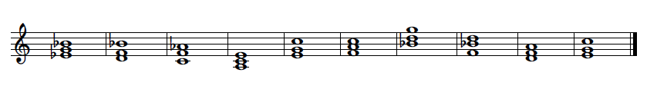

Фотографию выполненной работы необходимо прислать на эл.почту (subbotina.a.s@mail.ru) до 14.04

Небольшая шпаргалочка-напоминалочка :
